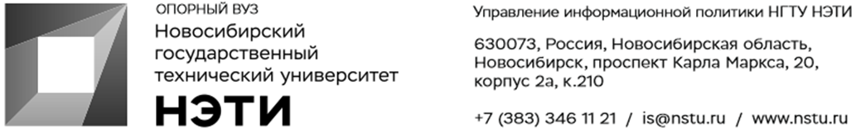
21 июня 2021 года
Пресс-релиз

Ученые НГТУ НЭТИ научились очищать нефть от воды с помощью тока
Ученые Новосибирского государственного технического университета НЭТИ создали и запатентовали технологию уменьшения времени очистки нефти от воды сразу после добычи на месторождении. В основе технологии — скрещивание электрических и магнитных полей.
При добыче нефти на месторождении она поднимается на поверхность вместе с нефтяными водами. Количество воды и нефти в смеси может разниться в зависимости от месторождения и условий добычи. При традиционной технологии очистки смесь отстаивается, вода и нефть расслаиваются, после чего нефть подают в нефтепровод. Однако проблема в том, что такой естественный процесс может занимать много времени.
«Скорость отстаивания связана с характеристиками воды: плотность, вязкость, поверхностное натяжение. Мы решили увеличить плотность воды, осуществить операцию квазиутяжеления, что позволит уменьшить время отстаивания», — сообщил доцент кафедры электротехнических комплексов НГТУ НЭТИ Евгений Порсев.
Суть технологии — в скрещивании электрических и магнитных полей. Магнитная индукция создается в магнитном поле с помощью электромагнитов с сердечниками и обмотки, через которую пропускают электрический ток.
«Мы можем направить магнитные силы вниз, а электрические поперек движения воды. Таким образом мы создаем условия увеличения плотности воды, в результате всплывание жировых шариков нефти ускоряется», — отметил ученый.
Увеличение производительности зависит от множества условий конкретного месторождения. По словам Порсева, технологию целесообразнее всего применять непосредственно на месте нефтедобычи. Для этого необходимо разместить рядом с месторождением источник электроэнергии и электромагниты.
С точки зрения затрат использование технологии ученых НГТУ НЭТИ сопоставимо или чуть дороже, чем традиционный способ разделения нефти и воды. Но с учетом выигрыша времени от момента добычи до отправки в нефтепровод можно говорить о экономической выгоде изобретения для отрасли нефтедобычи.
Запатентованную технологию можно применять и для очистки сточных вод от нефтесодержащих примесей.
________________________________________________________________________________

Для СМИ
Юрий Лобанов, пресс-секретарь, +7-923-143-50-65, is@nstu.ru
_________________________________________________________________________
twitter.com/nstu_news  vk.com/nstu_vk  facebook.com/nstunovosti | youtube.com/user/VideoNSTU  instagram.com/nstu_online  nstu.ru/fotobanknstu.ru/video | nstu.ru/news  nstu.ru/pressreleases  nstu.ru/is

